5주 차 보고서
( 2025년 1 월 25 일 ~ 2026년 1 월 31 일 )

작성자 | 배주환

이번 주 회의 내용

이번 주 한 일
프레임 워크에 Lock과 DeadLockProfiler를 추가했다. 멀티쓰레드 환경에서 데이터의 안정성을 보장하기 위해 사용하는 RW SpinLock을 사용하여 구현해보았다. 동시 읽기는 허용하되, 쓰기는 독점적으로 제어하여 데이터 일관성을 지키는 장치를 만들었다.
락을 추가했으니 이 락들이 서로 꼬여서 발생하는 데드락 문제가 빈번하게 발생할 수 있는데 이때 데드락을 사전에 감지하고 예방하기 위해 DeadLockProfiler를 만들었다. PushLock은 락을 획득할 때 호출하며 현재 잡고 있는 락->지금 잡으려는 락의 관계를 저장하고 처음 보는 순서라면 사이클 검사를 요청한다. PopLock은 락을 해제할 때 호출한다. 현재 잡고 있는 락 목록에서 제거하여 순서 추적을 유지한다. CheckCycle은 그래프에 순환이 있는지 검사를 하고 Dfs는 그래프를 파고들며 순환 구조가 있는지 찾아내는 알고리즘이다.

메모리에 관한 내용을 추가로 공부했다.
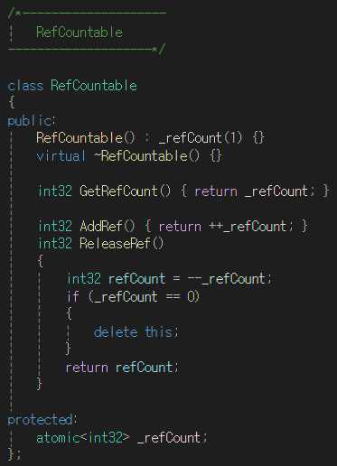
New로 생성한 객체를 적절한 시점에 delete하지 않으면 메모리 누수가 발생하는데 RefCountable을 만들어서 사용하는 곳이 아무곳도 없을 때 스스로 파괴하도록 자동화 시스템을 만들었다.

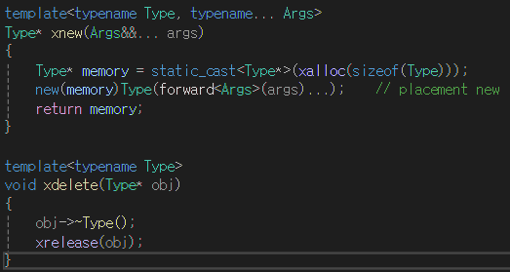
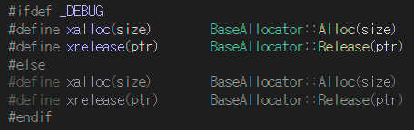
C++의 기본연산자인 new 대신에 xnew를 만들어서 수동으로 정밀하게 제어하는 코드를 만들었다. xalloc으로 순수 메모리 공간을 확보하고, 해당 위치에 객체 생성자를 강제로 호출한 후, 완성된 객체 포인터를 반환한다. xdelete는 객체의 소멸자를 명시적으로 호출하여 자원을 정리하고, xrelease를 통해 실제 메모리 공간을 해제한다.

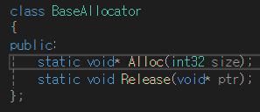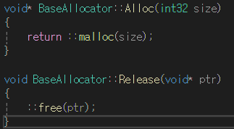

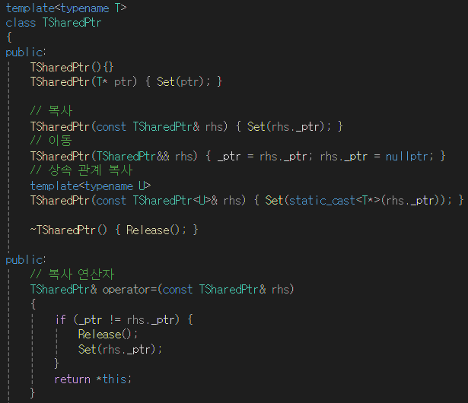
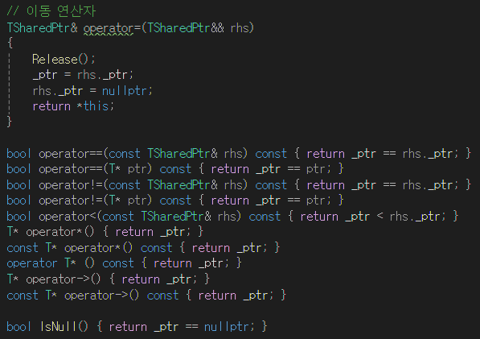
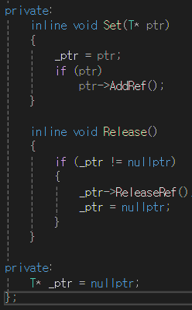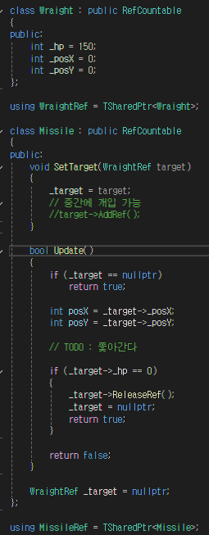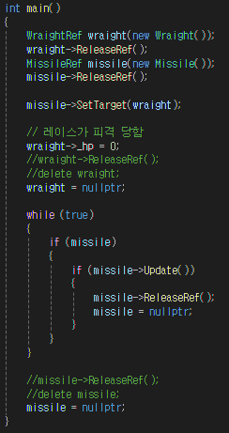
앞서 만든 RefCountable 시스템을 실제로 사용하기 위한 스마트 포인터 구현체와 활용한 코드이다.
C++의 shared_ptr과 유사하게 TSharedPtr<T>를 만들었다.

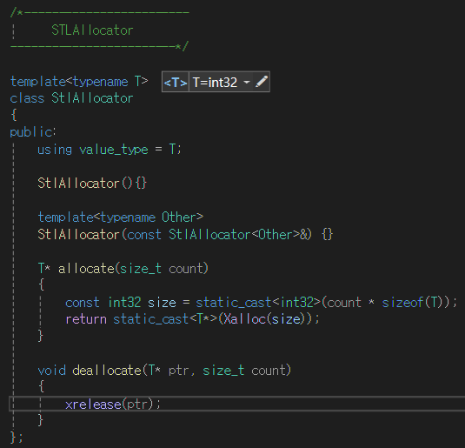
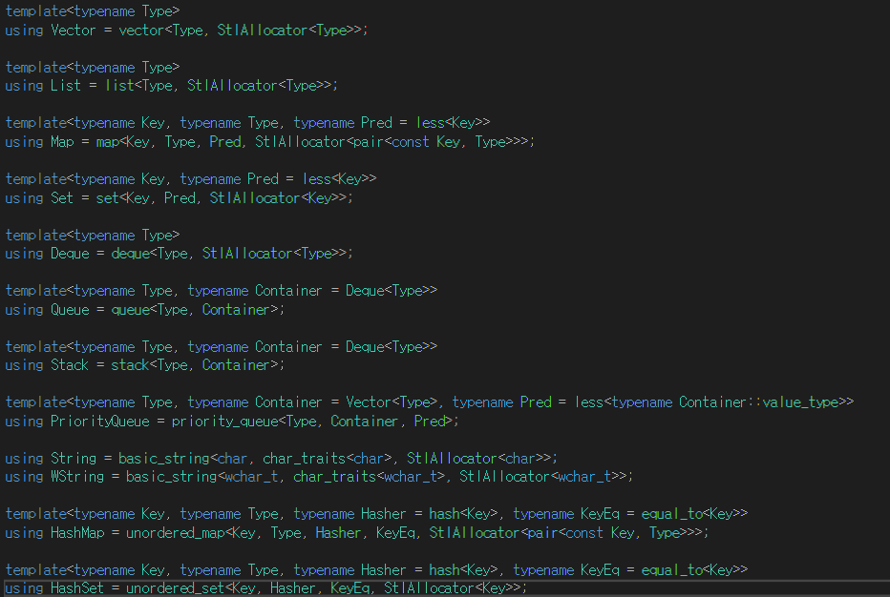
C++ 표준 라이브러리인 STL컨테이너가 xalloc, xrelease를 사용하도록 연결해주는 어댑터 역할을 하는 클래스이다. StlAllocator의 핵심 역할은 STL이 메모리가 필요할때마다 표준 할당자 대신 xalloc을 호출하게끔 통로를 변경해준다.

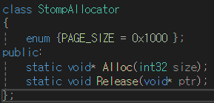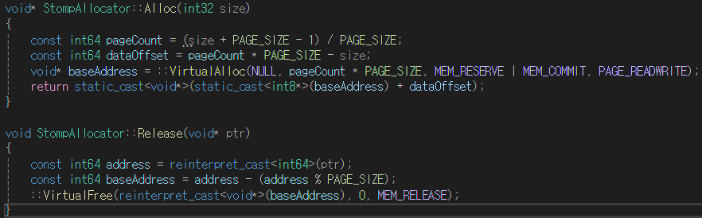
StompAllocator는 메모리 오염 및 오버런을 즉각적으로 잡아내는 디버깅에 특화되어있다. OS의 가상 메모리를 직접 컨트롤 해서 메모리 범위가 조금이라도 벗어나서 읽거나 쓰는 순간 프로그램이 크래쉬나게 한다.

다음 주 할 일
메모리에 대한 공부를 많이 했는데 여태까지 공부한 것들은 성능 면에서는 좋지 않았다. OS커널까지 가야하기 때문이다. 다음 주에는 성능을 극대화하기 위해 많이 사용하는 메모리 풀에 대해서 공부할 예정이다.

특이사항

